- Câu lệnh nào dưới đây là đúng khi cần tìm trên Internet về sự khác biệt giữa Windows 7 32 bits và 64 bits trên cnet.com? (Chọn 1)
  - Windows 7 differences 32 64 bit cnet.com
  - Windows 7 differences 32 64 bit host:cnet.com
  - Windows 7 differences 32 64 bit link:cnet.com
  - Windows 7 differences 32 64 bit site:cnet.com
  - Windows 7 differences 32 64 bit anchor:cnet.com
- Các toán tử nào dưới đây là toán tử có thể sử dụng để truy tìm thông tin trong công cụ tìm kiếm (Search Engine)? (Chọn 7)
  - {}
  - []
  - “”
  - ~
  - |
  - ^
  - +
  - –
  - *
  - ..

- Thực hiện thao tác tìm kiếm trên Google hình ảnh tương tự như hình ảnh được cho bên dưới. Tập tin hình ảnh Cake and Apple.png được cho trên màn hình Desktop. Kích thước của hình ảnh trong kết quả tìm kiếm phải lớn hơn 2 MP (1600x1200)
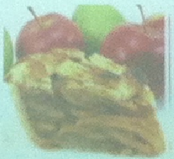
- Bạn đang tìm kiếm trên web các thông tin về một nghiên cứu khoa học hợp lệ về lĩnh vực X. Bạn nhận được các kết quả trả về từ công cụ tìm kiếm (Search Engine) như sau:
  - Nhật ký trực tuyến (blog) của một người nào đó đề cập đến vấn đề cần truy tìm
  - Bài viết trên Wikipedia về lĩnh vực X
  - Một trang web bảo mật của tổ chức chuyên về lĩnh vực X
  - Một trang web của một đơn vị mua bán sản phẩm thuộc lĩnh vực X
Hãy sắp xếp các kết quả hữu dụng nhất, có khả năng nhất theo thứ tự giảm dần
- Trong hình ảnh bên dưới vùng nào cho phép thực hiện tìm kiếm nâng cao? (Chọn 1)
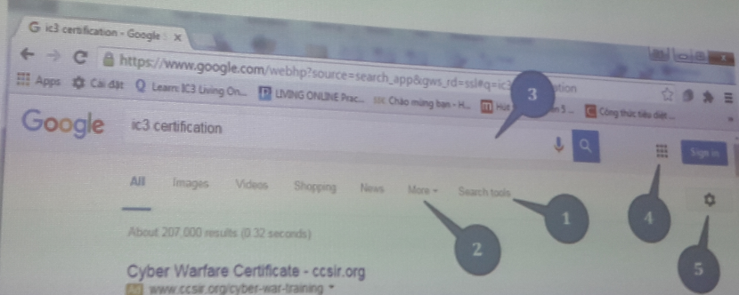
- Ngoài chức năng truy tìm, Google Search còn có thể được sử dụng để làm gì? (Chọn 3)
  - Chuyển đổi ngoại tệ
  - Thực hiện các tính toán
  - Nghe nhạc và xem video
  - Tạo định nghĩa các từ
  - Lập lịch các cuộc hẹn một cách tự động
- Thực hiện các thao tác sử dụng Google search truy tìm thông tin IC3 GS4 Certification trừ trang Web của Certiport.com bằng cách sử dụng Advanced Search option
ĐA: Answer LO 022; vào Google > gõ tìm IC3 GS4 Certification > Tool > Advanced search > Site or Domain = certiport.com > nhấn nút Advanced Search

- Thực hiện các thao tác sử dụng Google search truy tìm thông tin IC3 GS4 Certification từ trang web của Certiport.com bằng cách sử dụng string
- Which two options are search engines? (Choose two)
  - Microsoft Windows Explorer
  - Skype
  - Google
  - Youtube
  - Yahoo
- … is the process of improving the visibility of a website in different search engines in an organic way.
  - Using lots of capital letters
  - Natural ranking
  - Having fixed and invariable content
  - Search Engine Optimization
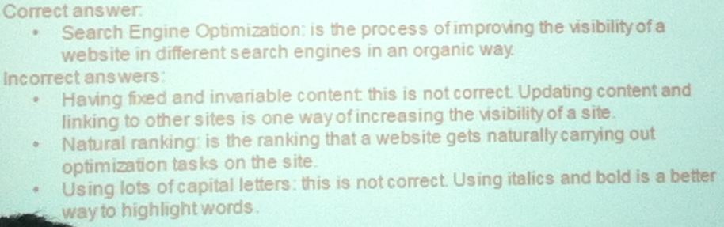
- Use… before a word to tell the search engine to exclude any pages with that word
  - Without
  - Brackets ()
  - Braces {}
  - Minus –
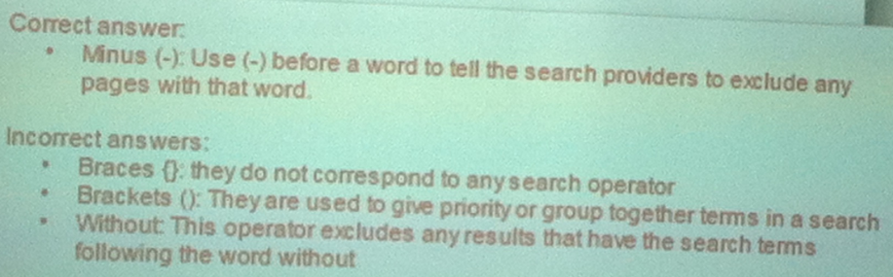
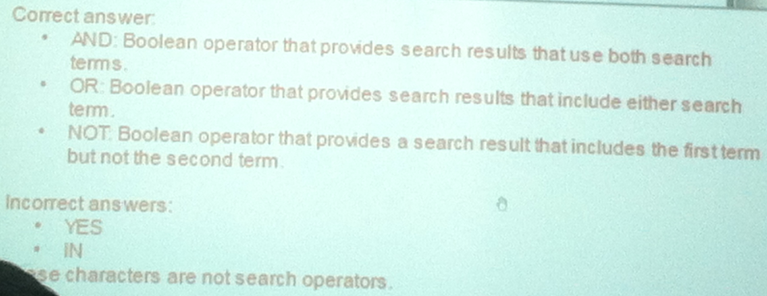
- What terms should be added to the search “Windows 7” to only display results from Microsoft.com
  - Windows 7 Microsoft.com
  - Windows 7 site:Microsoft.com
  - Windows 7 Microsoft.com only
  - Windows 7 domain:Microsoft.com
- Which two statements are correct with respect to an Internet search engine? (Choose two)
  - It is a program residing on your computer
  - It is and Internet page that allows for carrying out searches of the World Wide Web
  - Search engines allow advanced options to refine a search
  - All the existing pages on the web are in the search engine database
  - All the pages indicated by a search engine deal with the topic searched for
- Using the History, open the link for a search carried out today in Google
ĐA: vào hình ngôi sao (Favorites) > History > mũi tên xuống chọn Search History > gõ vào Google > Search Now > chọn Google
- Select the statement that defines a characteristic of a hierarchical search engine
  - They must be updated periodically with their relevant software
  - Result sponsoring is forbidden
  - They go through webpages compiling information about the contents of the pages
  - They have a limit of daily searches depending on the user
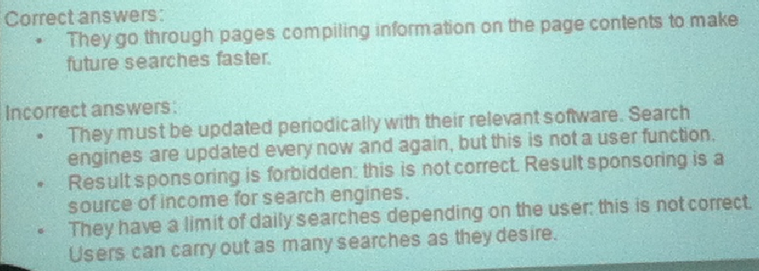
- What are the quotes used for in search engines?
  - To limit a search to a specific language
  - To follow spelling rules
  - To limit the search to pages including a specific word
  - To extend the search to similar words
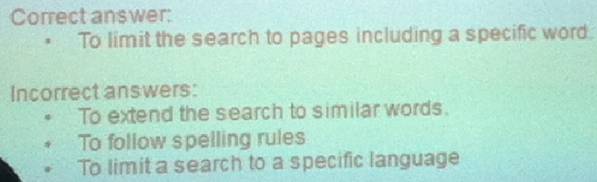
- Put the steps in order to carry out a search on the Internet
Possible Options | Options in Order
 | Run a browser, and type the address of the search engine you want to use
 | Type the search terms in the search box
 | Click the Search button
 | A list appears showing the websites related to the search terms
 | Click the hyperlink associated with the site you want to visit
- Search for a web page that has the exact words Windows Phone, includes the word Google, and appears on the www.microsoft.com site
ĐA: “Windows Phone” AND Google site:microsoft.com
- Using the Google search engine, and display the Microsoft Home Page
ĐA: vào Google > đánh vào microsoft > Search > chọn trang chủ Microsoft
- … are search engines that specialize in a specific sector
  - Vertical search engines
  - Metasearchers
  - Spiders
  - Horizontal search engines
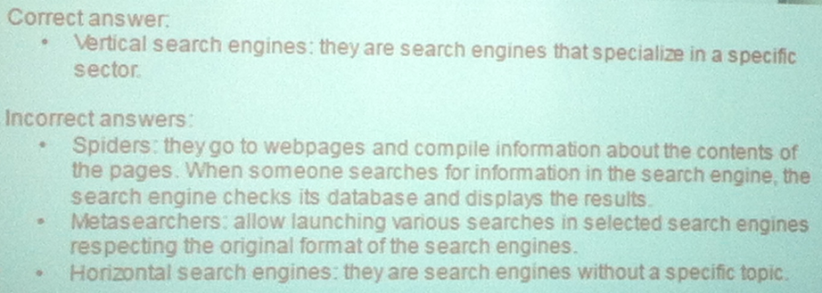

- Which two actions will help you conduct a successful search on the Internet (Choose two)
  - Add exclamation marks to highlight the importance of the text
  - Write the search terms in capitals
  - Provide the search engine with different several words related to your search
  - Provide the search engine with exact text strings if you know them
  - Write the search term in two or more languages


